Un modo semplice ed economico per misurare una foria

(Mario Cigada)

Esiste in commercio un apparecchietto molto comodo formato da un vetro di Maddox ed un prisma ruotante con cui è molto facile misurare una foria. Basta far fissare al paziente una sorgente luminosa puntiforme con entrambi gli occhi aperti, mentre su di un occhio viene posto l’apparecchietto in questione. Il paziente vede una riga rossa con un occhio e la sorgente luminosa con l’altro, allora basta allineare la riga sulla luce e si legge direttamente su di una scala il valore della foria. Purtroppo l’apparecchietto è discretamente costoso, ma ho scoperto che è molto facile costruirselo !

Basta mettere nella montatura di prova il vetro di maddox e una lente da 10^{Δ} sul medesimo occhio.
Dopo di che si procede come descritto sopra, senza muovere il maddox, si ruota il prisma come fosse una lente cilindrica, fino a quando il paziente vede la riga sovrapposta alla mira luminosa.
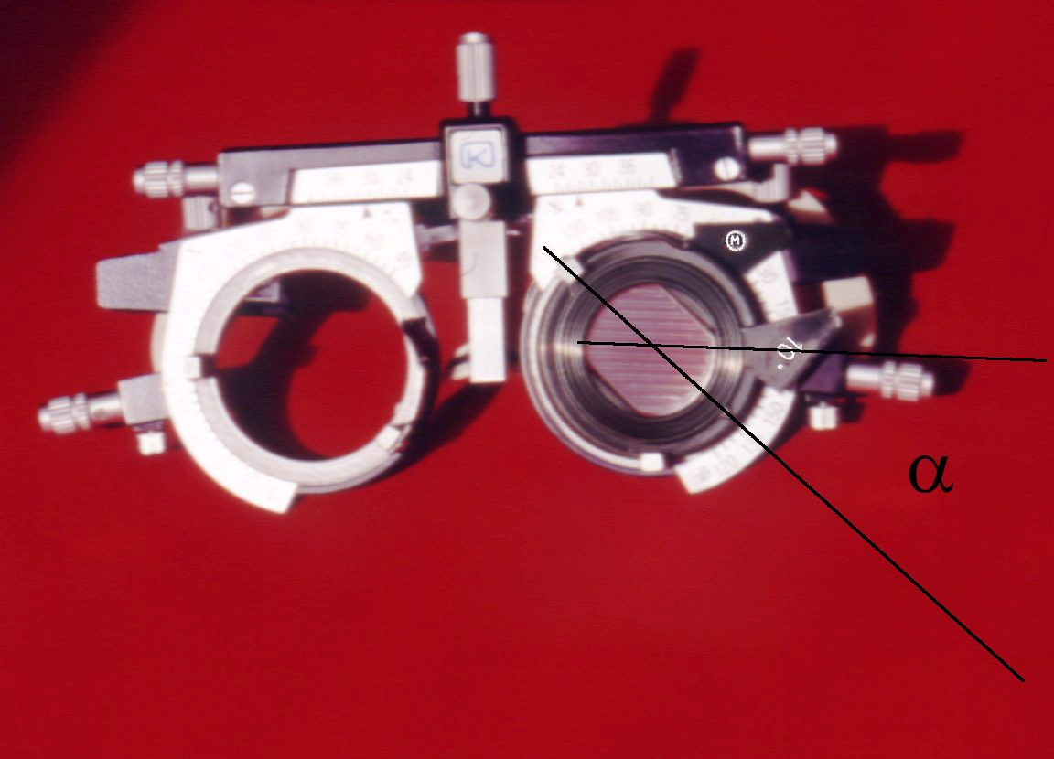

A questo punto il valore in diottrie prismatiche della foria può essere ricavato dalla formula

P = K cos α

dove
P : valore della foria (in Δ)
K : potere (in Δ) del prisma impiegato (nel nostro caso 10^{Δ})
α : angolo tra l’asse del prisma ed il bastoncino di maddox

So benissimo che tanti colleghi hanno una reazione orticarioide appena incontrano un coseno, allora mi son preso la briga di fare già tutti i calcoli per voi (arrotondati al decimo di grado).
Spero che nessuno voglia obiettare che il sistema misura eteroforie solo fino a 10^{Δ}: basta mettere un altro prisma da 10^{Δ} sull’occhio controlaterale per arrivare a 20^{Δ} .
Se si sta misurando una foria orizzontale

il maddox viene messo con le righe parallele all’asse 0-180 (orizzontali)
il prisma viene messo con la base a 90° e lo si ruota fino a quando il paziente vede la riga (verticale) sovrapposta al punto luminoso
ora se la base del prisma si trova tra 0 e 90° (Internazionali) siamo di fronte ad una exoforia se tra 90° e 180° siamo di fronte ad una esoforia
secondo la tabella seguente

gradi diottrie prismatiche
0 -10
25,8 -9
36,9 -8
45,6 -7
53,1 -6
60,0 -5
66,4 -4
72,5 -3
78,5 -2
84,3 -1
90,0 0 (ortoforia)
95,7 +1
101,5 +2
107,5 +3
113,6 +4
120,0 +5
126,9 +6
134,4 +7
143,1 +8
154,2 +9
180,0 +10
Se si sta misurando una foria verticale

il maddox viene messo con le righe parallele all’asse dei 90° (verticale)
il prisma viene messo con la base a 0° e lo si ruota fino a quando il paziente vede la riga (orizzontale) sovrapposta al punto luminoso
ora se la base del prisma si trova tra 0 e 90° (Internazionali) siamo di fronte ad una iperforia dell’occhio controlaterale a quello su cui si trovano il prisma ed il maddox

Iperforia dell’occhio controlaterale al quello del prisma

gradi diottrie prismatiche
0 0
5,7 1
11,5 2
17,5 3
23,6 4
30,0 5
36,9 6
44,4 7
53,1 8
64,1 9
90,0 10

mentre se la base del prisma si trova tra 270° e 360° (Internazionali) siamo di fronte ad una iperforia dell’occhio su cui si trovano il prisma ed il maddox
lo so anch’io che le normali montature di prova non riportano i gradi oltre i 180° per questo basta allora guardare dove sta l’apice del prisma ed usare la tabellina seguente.

Iperforia dell’occhio omolaterale a quello del prisma

gradi (base) ovvero gradi (apice) diottrie prismatiche
0 180,0 0
354,3 174,3 1
348,5 168,5 2
342,5 162,5 3
336,4 156,4 4
330,0 150,0 5
323,1 143,1 6
315,6 135,6 7
306,9 126,9 8
295,8 115,8 9
270,0 90,0 10

